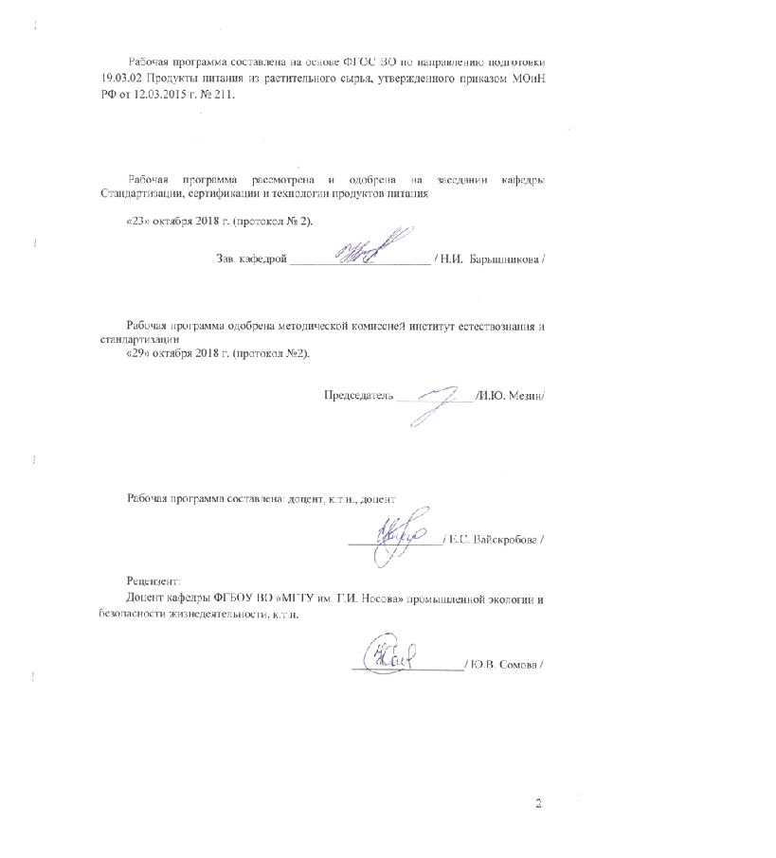

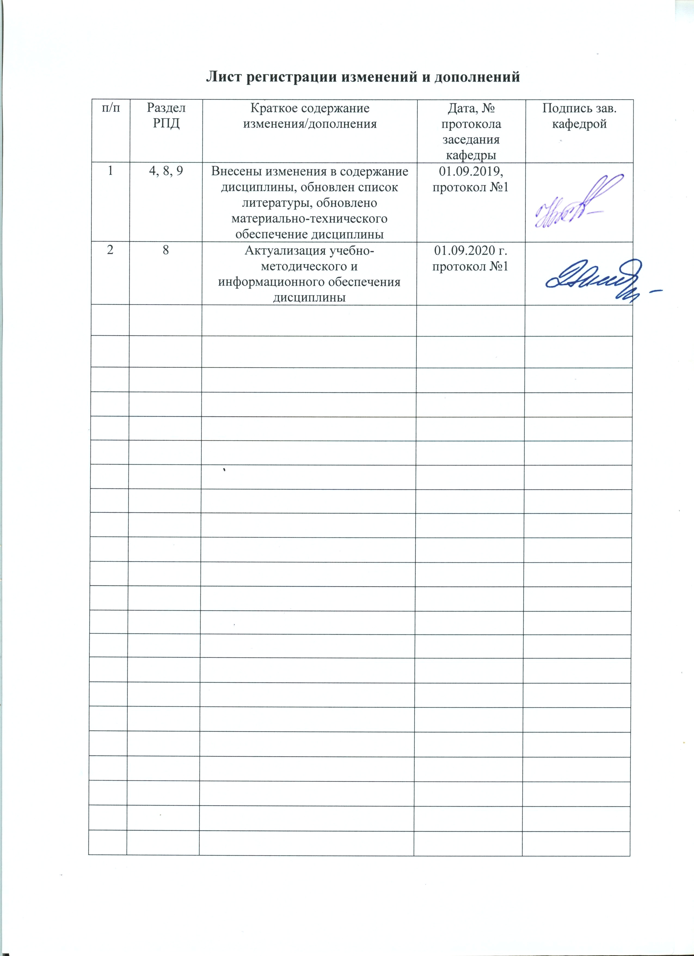
1 Цели освоения дисциплины
Целью освоения дисциплины «Охрана труда в общественном питании» является формирование у будущих бакалавров знаний по вопросам охраны труда в отрасли, методам и путям обеспечения безопасных условий труда на производстве, эксплуатации технологического оборудования.

2 Место дисциплины в структуре ООП подготовки бакалавра
Дисциплина Б1.В.17 «Охрана труда в общественном питании» входит в вариативную часть блока 1 образовательной программы.
Дисциплина изучается в 5 семестре, поэтому для ее изучения необходимы знания, сформированные в результате изучения дисциплин «Производственные системы обеспечения качества и безопасности продуктов питания», «Механическое и тепловое оборудование предприятий пищевой промышленности», «Безопасность жизнедеятельности», «Тепло и хладотехника», «Процессы и аппараты пищевых производств».
Знания и умения обучающихся, полученные при изучении дисциплины «Охрана труда в общественном питании» будут необходимы для изучения дисциплин «Организация производства и обслуживания на предприятиях общественного питания», «Оборудование предприятий общественного питания», «Технология мучных кондитерских изделий», «Технология приготовления блюд и кулинарных изделий», практической деятельности и при написании ВКР.

3 Компетенции обучающегося, формируемые в результате освоения дисциплины и планируемые результаты обучения
В результате освоения дисциплины «Охрана труда в общественном питании» обучающийся должен обладать следующими компетенциями:
Структурный элемент  компетенции | Планируемые результаты обучения
ПК-12 способностью владеть правилами техники безопасности, производственной санитарии, пожарной безопасности и охраны труда
Знать: | - основные понятия, термины и определения в области охраны труда в общественном питании.  - законодательные и нормативные положения по охране труда, производственной санитарии, технике безопасности, производственной экологии и пожарной безопасности.  - особенности обеспечения безопасности и условий труда в организациях общественного питания.  - виды производственных травм и профессиональных заболеваний работников общественного питания, причины их возникновения и мероприятия по предупреждению.  - виды инструктажей и особенности их проведения.  - безопасные приемы труда при эксплуатации оборудования предприятий общественного питания.  - основные положения организации пожарной охраны.  - обязанности работников в области охраны труда.  - порядок хранения и использования средств коллективной и индивидуальной защиты.
Уметь: | – применять на практике законодательные и нормативные положения по охране труда, производственной санитарии, технике безопасности, производственной экологии и пожарной безопасности.  - выявлять опасные и вредные производственные факторы и соответствующие им риски, связанные с прошлыми, настоящими или планируемыми видами профессиональной деятельности.  – использовать средства коллективной и индивидуальной защиты в соответствии с характером выполняемой профессиональной деятельности.  – участвовать в аттестации рабочих мест по условиям труда, в том числе оценивать условия труда и уровень травмобезопасности;  – проводить вводный инструктаж подчиненных работников (персонала), инструктировать их по вопросам техники безопасности на рабочем месте с учетом специфики выполняемых работ;  – разъяснять подчиненным работникам (персоналу) содержание установленных требований охраны труда;  – вырабатывать и контролировать навыки, необходимые для достижения требуемого уровня безопасности труда;  – вести документацию установленного образца по охране труда, соблюдать сроки ее заполнения и условия хранения.
Владеть: | - навыками разработки инструкций по охране труда для различных категорий работников.  - навыками разработки инструкций по охране труда при работе на различных видах оборудования.  - навыками разработки инструкций по охране труда при выполнении различных видов работ.  - навыками разработки инструктажей обучения по охране труда.  - навыками ведения и заполнения документов по охране труда на предприятии.
ППК-1 Выполнять инструкции и задания повара по организации рабочего места
Знать: | - инструкции по организации рабочих мест на предприятиях общественного питания.
Уметь: | - разрабатывать инструкции по организации рабочих мест на предприятиях общественного питания.
Владеть: | - навыками организации рабочих мест на предприятиях общественного питания.
ППК-2 Выполнять задания повара по приготовлению, презентации и продаже блюд, напитков и кулинарных изделий
Знать: | - требования охраны труда, производственной санитарии и пожарной безопасности в организациях питания.
Уметь: | - производить работы по подготовке рабочего места и технологического оборудования, производственного инвентаря, инструмента, весоизмерительных приборов, используемых при приготовлении блюд, напитков и кулинарных изделий.
Владеть: | - навыками подготовки к работе рабочего места в соответствии с инструкциями и регламентом организации питания.

4 Структура и содержание дисциплины
Общая трудоемкость дисциплины составляет 3 зачетных единиц 108 акад. часов, в том числе:
– контактная работа – 34,95 акад. часов:
– аудиторная – 34 акад. часов;
– внеаудиторная – 0,95 акад. часов
– самостоятельная работа – 73,05 акад. часов;
– подготовка к зачету с оценкой.

Раздел / тема  дисциплины | Семестр | Аудиторная  контактная работа  (в акад. часах) |  | Самостоятельная работа (в акад. часах) | Вид самостоятельной  работы | Форма текущего контроля успеваемости и  промежуточной аттестации | Код и структурный  элемент компетенции
Раздел / тема  дисциплины | Семестр | лекции | практич.  занятия
Раздел 1. Введение | 5 | 1 | - | - | - | - | ПК-12 з
Раздел 2. Правовые основы охраны труда | 5 | 3 | 2/2И | 6 | Подготовка и выполнение практических занятий:  - №1 «Изучение ТК РФ (Раздел X) в области охраны труда»;  - №2 «Изучение закона РФ «О промышленной безопасности опасных производственных объектов».  Самостоятельное изучение учебной и научной литературы.  Работа с электронными библиотеками. | Коллоквиум №1  Сдача практических работ | ПК-12 зув  ППК-2 з
Раздел 3. Организация работы по охране труда на предприятиях общественного питания | 5 | 4 | 4/2И | 15 | Подготовка и выполнение практических занятий:  -№3 «Изучение ГОСТ 12.0.004 «Организация обучения безопасности труда» (пп.8-14);  - №4 «Изучение Рекомендаций по организации работы службы охраны труда в организации (пп. 2-3, 5-6)».  Самостоятельное изучение учебной и научной литературы.  Работа с электронными библиотеками. | Домашнее задание №1  Домашнее задание №2  Сдача практических работ | ПК-12 зув  ППК-2 зув
Раздел 4. Производственный травматизм и заболеваемость | 5 | 2 | 2/2И | 12 | Подготовка к семинарскому  занятию №1.  Подготовка и выполнение практических занятий:  - №5 «Изучение Положения об особенностях расследования несчастных случаев на  производстве в отдельных отраслях и организациях  (форма 2, приложение 2)».  Самостоятельное изучение учебной и научной литературы.  Работа с электронными библиотеками. | Семинар №1  Выполнение индивидуального задания №1  Домашнее задание №3  Сдача практических работ | ПК-12 зув  ППК-2 з
Раздел 5. Условия труда | 5 | 2 | 4/2И | 14 | Подготовка и выполнение практических занятий:  - №6 «Изучение Межотраслевых правил по охране труда в общественном питании (п.2-4)».  Подготовка к семинарскому  занятию №2.  Самостоятельное изучение учебной и научной литературы.  Работа с электронными библиотеками. | Домашнее задание №4  Семинар №2  Сдача практических работ | ПК-12 зув  ППК-1 зув  ППК-2 зув
Раздел 6. Техника безопасности при эксплуатации оборудования | 5 | 2 | 2 | 18 | Подготовка и выполнение практических занятий:  - №7 «Изучение Межотраслевых правил по охране труда в общественном питании (п.6-7)».  Самостоятельное изучение учебной и научной литературы.  Работа с электронными библиотеками. | Домашнее задание №5  Сдача практических работ | ПК-12 зув  ППК-1 зув  ППК-2 зув
Раздел 7. Электробезопасность | 5 | 2 | 2 | 6 | Подготовка и выполнение практических занятий:  - №8 «Изучение Межотраслевых правил по охране труда в общественном питании (п.5)».  Самостоятельное изучение учебной и научной литературы.  Работа с электронными библиотеками. | Выполнение индивидуального задания №2  Сдача практических работ | ПК-12 зув  ППК-1 зув  ППК-2 зув
Раздел 8. Пожарная безопасность | 5 | 1 | 1 | 4,05 | Подготовка и выполнение практических занятий:  - №9 «Средства тушения пожара и пожарный инвентарь».  Самостоятельное изучение учебной и научной литературы.  Работа с электронными библиотеками. | Выполнение индивидуального задания №3  Сдача практических работ | ПК-12 зув  ППК-1 зув  ППК-2 зув
Итого | 5 | 17 | 17/8И | 73,05 | Самостоятельное изучение учебной и научной литературы.  Работа с электронными библиотеками. | Зачет с оценкой | ПК-12 зув  ППК-1 зув  ППК-2 зув

5 Образовательные и информационные технологии
В процессе преподавания дисциплины «Охрана труда в общественном питании» применяется традиционная и модульно - компетентностная технологии.
Лекции проходят как в традиционной форме, так и в формах вводной лекции и проблемных лекций. На вводных лекциях происходит знакомство обучающихся с назначением и задачами курса, его ролью и местом в системе учебных дисциплин и в системе подготовки бакалавра. Теоретический материал на проблемных лекциях является результатом усвоения полученной информации посредством постановки проблемного вопроса и поиска путей его решения.
Лекционный материал закрепляется в ходе практических работ и семинарских занятиях, на которых выполняются групповые и индивидуальные задания по пройденной теме. При проведении практических работ используется метод контекстного обучения, который позволяет усвоить материал путем выявления связей между конкретным знанием и его применением. Семинарские занятия проводятся в форме презентаций.
Самостоятельная работа стимулирует обучающихся в процессе решения задач на практических занятиях, семинарских занятиях, при подготовке к коллоквиуму №1, домашним заданиям и итоговой аттестации.

6 Учебно-методическое обеспечение самостоятельной работы обучающихся
По дисциплине «Охрана труда в общественном питании» предусмотрена аудиторная и внеаудиторная самостоятельная работа обучающихся.
Аудиторная самостоятельная работа обучающихся предполагает выполнение практических работ, семинарских занятий, сдача индивидуальных заданий и коллоквиума.
Внеаудиторная самостоятельная работа обучающихся осуществляется в виде изучения литературы по соответствующему разделу с проработкой материала и выполнения домашних заданий.

Коллоквиум №1
- Основные термины и определения в области охраны труда.
- Основные документы, регламентирующие охрану труда.
- Конституция Российской Федерации в области охраны труда. Основные нормы, регламентируемые в данном документе, сфера их применения.
- Трудовой Кодекс РФ в области охраны труда. Основные нормы, регламентируемые в данном документе, сфера их применения.
- Федеральный закон № 116-ФЗ «О промышленной безопасности опасных производственных объектов». Основные нормы, регламентируемые в данном документе, сфера их применения.
- Федеральный закон № 69-ФЗ «О пожарной безопасности». Основные нормы, регламентируемые в данном документе, сфера их применения.
- Ответственность юридических и физических лиц за нарушение действующего законодательства в области охраны труда.
- Основные направления государственной политики в области охраны труда. Полномочия органов государственной власти России и субъектов РФ, а также местного самоуправления в области охраны труда.
- Рабочее время и время отдыха.
- Надзор и контроль по охране труда.
- Федеральная инспекция труда (Рострудинспекция).
- Федеральная служба по экологическому, технологическому и атомному надзору.

Домашнее задание №1
Разработать инструкции по охране труда для различных категорий работников общественного питания в соответствии с ТИ Р М-(034-053)-2002 «Межотраслевые типовые инструкции по охране труда для работников системы общественного питания»:
- для повара;
- для шеф-повара;
- для бариста;
- для кулинара мучных изделий;
- для кондитера;
- для пекаря;
- для бармена;
- для официанта;
- для кухонного рабочего;
- для буфетчика;
- для изготовителя пищевых полуфабрикатов из мяса;
- для изготовителя пищевых полуфабрикатов из рыбы;
- для изготовителя пищевых полуфабрикатов из овощей;
- для кассира зала;
- для кладовщика;
- для машиниста моечной машины (мойщика посуды);
- для уборщика производственных и служебных помещений;
- для работника по обвалке мяса и птицы;
- для работника по жиловке мяса и субпродуктов;
- для работника по очистке корнеплодов и картофеля
- для работника по нарезке хлеба.

Домашнее задание №2
Разработать программу вводного инструктажа по безопасности и охране труда для предприятия, на котором обучающихся прошел Производственную - практику по получению профессиональных умений и опыта профессиональной деятельности.

Домашнее задание №3
Разработать инструкцию по оказанию первой помощи на предприятии, на котором обучающихся прошел Производственную - практику по получению профессиональных умений и опыта профессиональной деятельности.

Домашнее задание №4
Разработать инструкцию по охране труда при выполнении различных видов работ (организация рабочего места) на предприятии общественного питания.
Вид работы, рабочее место выбирается обучающимся самостоятельно.
Домашнее задание №5
Разработать инструкцию по охране труда при работе на различных видах оборудования:
- при использовании кухонного технологического электрооборудования;
- при работе на технологическом оборудовании;
- при работе с холодильным оборудованием.
Вид оборудования обучающийся выбирает сам.

Семинар №1 «Производственный травматизм и заболеваемость»
- Оказание первой помощи при поражении электрическим током;
- Оказание первой помощи при ранении;
- Оказание первой помощи при кровотечениях;
- Оказание первой помощи при переломах, вывихах, ушибах;
- Оказание первой помощи при ожогах кислотами и щелочами;
- Оказание первой помощи при тепловых ожогах;
- Оказание первой помощи при поражении фреоном или аммиаком;
- Оказание первой помощи при обморожениях;
- Пневмокониоз. Причины возникновения заболеваний и меры по их предупреждению.
- Пылевой бронхит. Причины возникновения заболеваний и меры по их предупреждению.
- Пневмосклероз. Причины возникновения заболеваний и меры по их предупреждению.
- Бронхиальная астма. Причины возникновения заболеваний и меры по их предупреждению.
- Дерматит, экзема. Причины возникновения заболеваний и меры по их предупреждению.
- Аллергия. Причины возникновения заболеваний и меры по их предупреждению.
- Конъюнктивит и опухоли кожного покрова. Причины возникновения заболеваний и меры по их предупреждению.
- Радикулит. Причины возникновения заболеваний и меры по их предупреждению.
- Неврит. Причины возникновения заболеваний и меры по их предупреждению.
- Облитерирующий эндартериит. Причины возникновения заболеваний и меры по их предупреждению.
- Тромбофлебит. Причины возникновения заболеваний и меры по их предупреждению.
-Бурсит. Причины возникновения заболеваний и меры по их предупреждению.
- Тендовагинит. Причины возникновения заболеваний и меры по их предупреждению.
- Вибрационная болезнь. Причины возникновения заболеваний и меры по их предупреждению.
- Шумовая болезнь. Причины возникновения заболеваний и меры по их предупреждению.

Семинар №2 «Средства коллективной и индивидуальной защиты для работников общественного питания»

Индивидуальное задание №1
Оформить акт по форме Н-1 о несчастном случае на производстве.

Индивидуальное задание №2
Составить перечень средств защиты от поражения током для работников предприятий общественного питания.

Индивидуальное задание №3
Изучить средства тушения пожаров, пожарного инвентаря, пожарной сигнализации и связи: их устройство и эксплуатацию.
- водные огнетушители.
- воздушно-пенные огнетушители.
- порошковые огнетушители.
- воздушно-эмульсионные огнетушители.
- углекислотные огнетушители.
- хладоновые огнетушители.
- ранцевые (лесные) огнетушители.
- пожарные краны.
- переносные генераторы аэрозоля.
- мобильные средства тушения.
- пожарный инвентарь.
- подручные средства тушения.

7 Оценочные средства для проведения промежуточной аттестации

а) Планируемые результаты обучения и оценочные средства для проведения промежуточной аттестации:

Структурный элемент  компетенции | Планируемые результаты обучения | Оценочные средства
ПК-12 способностью владеть правилами техники безопасности, производственной санитарии, пожарной безопасности и охраны труда
Знать: | - основные понятия, термины и определения в области охраны труда в общественном питании.  - законодательные и нормативные положения по охране труда, производственной санитарии, технике безопасности, производственной экологии и пожарной безопасности.  - особенности обеспечения безопасности и условий труда в организациях общественного питания.  - виды производственных травм и профессиональных заболеваний работников общественного питания, причины их возникновения и мероприятия по предупреждению.  - виды инструктажей и особенности их проведения.  - безопасные приемы труда при эксплуатации оборудования предприятий общественного питания.  - основные положения организации пожарной охраны.  - обязанности работников в области охраны труда.  - порядок хранения и использования средств коллективной и индивидуальной защиты. | Перечень теоретических вопросов к зачету с оценкой:  1. Основные термины и определения в области охраны труда.  2. Основные документы, регламентирующие охрану труда.  3. Конституция Российской Федерации в области охраны труда. Основные нормы, регламентируемые в данном документе, сфера их применения.  4. Трудовой Кодекс РФ в области охраны труда. Основные нормы, регламентируемые в данном документе, сфера их применения.  5. Федеральный закон № 116-ФЗ «О промышленной безопасности опасных производственных объектов». Основные нормы, регламентируемые в данном документе, сфера их применения.  6. Федеральный закон № 69-ФЗ «О пожарной безопасности». Основные нормы, регламентируемые в данном документе, сфера их применения.  7. Ответственность юридических и физических лиц за нарушение действующего законодательства в области охраны труда.  8. Основные направления государственной политики в области охраны труда. Полномочия органов государственной власти России и субъектов РФ, а также местного самоуправления в области охраны труда.  9. Рабочее время и время отдыха.  10. Надзор и контроль по охране труда.  11. Федеральная инспекция труда (Рострудинспекция).  12. Федеральная служба по экологическому, технологическому и атомному надзору.  13. Административный, общественный, личный контроль за охраной труда.  14. Права и обязанности профсоюзов по вопросам охраны труда.  15. Служба охраны труда на предприятии: назначение, основные задачи, права, функциональные обязанности.  16. Комитеты (комиссии) по охране труда: состав, назначение.  17. Особенности организации охраны труда в предприятиях общественного питания.  18. Обязанности работодателя по обеспечению безопасных условий и охраны труда.  19. Обязанности работника по соблюдению норм и правил по охране труда.  20. Санитарно-бытовое и лечебно-профилактическое обслуживание работников. Обеспечение прав работников на охрану труда.  22. Обучение и профессиональная подготовка в области охраны труда.  23. Виды инструктажей по охране труда (вводный, первичный, повторный, внеплановый, целевой), их характеристика, оформление документации.  24. Нормативные документы, регламентирующие требования к условиям труда на предприятиях, в том числе общественного питания.  25. Факторы, влияющие на условия труда, их виды.  26. Санитарные нормы условий труда. Мероприятия по поддержанию установленных норм.  27. Вредные производственные факторы: понятие, классификация.  28. Краткая характеристика отдельных видов вредных производственных факторов (шум, вибрация, тепловое излучение, электромагнитные поля и т.д.), их воздействие на человека.  29. Способы и средства защиты от вредных производственных факторов.  30. Требования к устройству и содержанию территории и помещений предприятия, к технологическим процессам, размещению оборудования, организации рабочих мест, инвентарю, посуде, приспособлениям.  31. Требования и нормы, установленные Межотраслевыми правилами по охране труда и другими нормативными актами к микроклимату помещений (отоплению, вентиляции, водоснабжению, канализации и освещению).  32. Производственный травматизм и профессиональные заболевания: понятие, причины и их анализ.  33. Травмоопасные производственные факторы в предприятиях общественного питания.  34. Травматизм: методы, документальное оформление, отчетность.  35. Первая помощь при механических травмах (переломах, вывихах, ушибах и т.д.), при поражениях холодильными агентами и др.  36. Основные мероприятия по предупреждению травматизма и профессиональных заболеваний.  37. Несчастные случаи на производстве: понятие, классификация.  38. Порядок расследования и документального оформления и учета несчастных случаев в организациях.  39. Доврачебная помощь пострадавшим от несчастного случая.  40. Электробезопасность: понятие, последствия поражения человека электрическим током.  41. Классификация условий работ по степени электробезопасности.  42. Защита от поражения электрическим током.  43. Технические и организационные мероприятия по обеспечению электробезопасности на предприятиях общественного питания.  44. Пожарная безопасность: понятие, последствия ее несоблюдения.  45. Правила пожарной безопасности в РФ (ППБ 7 (48) - 2005).  46. Обязанности и ответственность должностных лиц за обеспечение пожарной безопасности в предприятиях.  47. Государственная служба пожарной безопасности: назначение, структура, область компетенции.  48. Противопожарный инструктаж: понятие, назначение, виды, порядок, сроки проведения и документальное оформление.  49. Эвакуация людей из помещений, охваченных пожаром.  50. Факторы пожарной опасности предприятий общественного питания.  51. Основные причины возникновения пожаров в предприятиях, способы предупреждения и тушения пожаров.  52. Средства тушения пожара: назначение, виды.  53. Огнетушители; назначение, типы, устройство, принцип действия, правила хранения и применения.  54. Пожарный инвентарь: понятие, виды.  55. Средства предупреждения пожаров.  56. Пожарная сигнализация и связь, их типы, назначение.  57. Общие требования безопасности, предъявляемые к торгово-технологическому оборудованию.  58. Требования и правила по подготовке рабочего места и технологического оборудования, производственного инвентаря, инструмента, весоизмерительных приборов, используемых при приготовлении блюд, напитков и кулинарных изделий.  59. Организация рабочих мест на предприятиях общественного питания.
Уметь: | – применять на практике законодательные и нормативные положения по охране труда, производственной санитарии, технике безопасности, производственной экологии и пожарной безопасности.  - выявлять опасные и вредные производственные факторы и соответствующие им риски, связанные с прошлыми, настоящими или планируемыми видами профессиональной деятельности.  – использовать средства коллективной и индивидуальной защиты в соответствии с характером выполняемой профессиональной деятельности.  – участвовать в аттестации рабочих мест по условиям труда, в том числе оценивать условия труда и уровень травмобезопасности;  – проводить вводный инструктаж подчиненных работников (персонала), инструктировать их по вопросам техники безопасности на рабочем месте с учетом специфики выполняемых работ;  – разъяснять подчиненным работникам (персоналу) содержание установленных требований охраны труда;  – вырабатывать и контролировать навыки, необходимые для достижения требуемого уровня безопасности труда;  – вести документацию установленного образца по охране труда, соблюдать сроки ее заполнения и условия хранения. | Задания:  - Изучите ТК РФ (Раздел X) в области охраны труда;  - Изучите закон РФ «О промышленной безопасности опасных производственных объектов».  - Изучите ГОСТ 12.0.004 «Организация обучения безопасности труда»;  - Изучите Рекомендации по организации работы службы охраны труда в организации.  - Изучите Положения об особенностях расследования несчастных случаев на производстве в отдельных отраслях и организациях.  - Изучите Межотраслевые правила по охране труда в общественном питании.  - Изучите средства тушения пожара и пожарный инвентарь.  - Оформите акт по форме Н-1 о несчастном случае на производстве.  - Составьте перечень средств защиты от поражения током для работников предприятий общественного питания.  - Изучите средства тушения пожаров, пожарного инвентаря, пожарной сигнализации и связи: их устройство и эксплуатацию.  - Рассмотрите производственный травматизм и заболеваемость на предприятиях общественного питания.  - Изучите средства коллективной и индивидуальной защиты для работников общественного питания.
Владеть: | - навыками разработки инструкций по охране труда для различных категорий работников.  - навыками разработки инструкций по охране труда при работе на различных видах оборудования.  - навыками разработки инструкций по охране труда при выполнении различных видов работ.  - навыками разработки инструктажей обучения по охране труда.  - навыками ведения и заполнения документов по охране труда на предприятии. | Перечень практических заданий на зачет с оценкой:  - Разработайте инструкцию по охране труда для различных категорий работников общественного питания (на выбор).  - Разработайте программу вводного инструктажа по безопасности и охране труда для предприятия общественного питания.  - Разработайте инструкцию по оказанию первой помощи на предприятии общественного питания.  - Разработайте инструкцию по охране труда при выполнении различных видов работ (организация рабочего места) на предприятии общественного питания (на выбор).  - Разработайте инструкцию по охране труда при работе на различных видах оборудования (на выбор).
ППК-1 Выполнять инструкции и задания повара по организации рабочего места
Знать: | - инструкции по организации рабочих мест на предприятиях общественного питания. | Перечень теоретических вопросов к зачету с оценкой:  1. Обязанности работодателя по обеспечению безопасных условий и охраны труда.  2. Обязанности работника по соблюдению норм и правил по охране труда.  3. Нормативные документы, регламентирующие требования к условиям труда на предприятиях, в том числе общественного питания.  4. Факторы, влияющие на условия труда, их виды.  5. Санитарные нормы условий труда. Мероприятия по поддержанию установленных норм.  6. Способы и средства защиты от вредных производственных факторов.  7. Требования к устройству и содержанию территории и помещений предприятия, к технологическим процессам, размещению оборудования, организации рабочих мест, инвентарю, посуде, приспособлениям.  8. Требования и нормы, установленные Межотраслевыми правилами по охране труда и другими нормативными актами к микроклимату помещений (отоплению, вентиляции, водоснабжению, канализации и освещению).  9. Общие требования безопасности, предъявляемые к торгово-технологическому оборудованию.  10. Требования и правила по подготовке рабочего места и технологического оборудования, производственного инвентаря, инструмента, весоизмерительных приборов, используемых при приготовлении блюд, напитков и кулинарных изделий.  11. Организация рабочих мест на предприятиях общественного питания.
Уметь: | - разрабатывать инструкции по организации рабочих мест на предприятиях общественного питания. | Задания:  - Изучите ГОСТ 12.0.004 «Организация обучения безопасности труда»;  - Изучите Рекомендации по организации работы службы охраны труда в организации.  - Изучите Положения об особенностях расследования несчастных случаев на производстве в отдельных отраслях и организациях.  - Изучите Межотраслевые правила по охране труда в общественном питании.  - Оформите акт по форме Н-1 о несчастном случае на производстве.  - Составьте перечень средств защиты от поражения током для работников предприятий общественного питания.  - Рассмотрите производственный травматизм и заболеваемость на предприятиях общественного питания.  - Изучите средства коллективной и индивидуальной защиты для работников общественного питания.
Владеть: | - навыками организации рабочих мест на предприятиях общественного питания. | Перечень практических заданий на зачет с оценкой:  - Разработайте инструкцию по охране труда для различных категорий работников общественного питания (на выбор).  - Разработайте инструкцию по охране труда при выполнении различных видов работ (организация рабочего места) на предприятии общественного питания (на выбор).  - Разработайте инструкцию по охране труда при работе на различных видах оборудования (на выбор).
ППК-2 Выполнять задания повара по приготовлению, презентации и продаже блюд, напитков и кулинарных изделий
Знать: | - требования охраны труда, производственной санитарии и пожарной безопасности в организациях питания. | Перечень теоретических вопросов к зачету с оценкой:  1. Обязанности работодателя по обеспечению безопасных условий и охраны труда.  2. Обязанности работника по соблюдению норм и правил по охране труда.  3. Нормативные документы, регламентирующие требования к условиям труда на предприятиях, в том числе общественного питания.  4. Факторы, влияющие на условия труда, их виды.  5. Санитарные нормы условий труда. Мероприятия по поддержанию установленных норм.  6. Способы и средства защиты от вредных производственных факторов.  7. Требования к устройству и содержанию территории и помещений предприятия, к технологическим процессам, размещению оборудования, организации рабочих мест, инвентарю, посуде, приспособлениям.  8. Требования и нормы, установленные Межотраслевыми правилами по охране труда и другими нормативными актами к микроклимату помещений (отоплению, вентиляции, водоснабжению, канализации и освещению).  9. Общие требования безопасности, предъявляемые к торгово-технологическому оборудованию.  10. Требования и правила по подготовке рабочего места и технологического оборудования, производственного инвентаря, инструмента, весоизмерительных приборов, используемых при приготовлении блюд, напитков и кулинарных изделий.  11. Организация рабочих мест на предприятиях общественного питания.  12. Пожарная безопасность: понятие, последствия ее несоблюдения.  13. Правила пожарной безопасности в РФ (ППБ 7 (48) - 2005).  14. Обязанности и ответственность должностных лиц за обеспечение пожарной безопасности в предприятиях.  15. Государственная служба пожарной безопасности: назначение, структура, область компетенции.  16. Противопожарный инструктаж: понятие, назначение, виды, порядок, сроки проведения и документальное оформление.  19. Эвакуация людей из помещений, охваченных пожаром.  20. Факторы пожарной опасности предприятий общественного питания.  21. Основные причины возникновения пожаров в предприятиях, способы предупреждения и тушения пожаров.  22. Средства тушения пожара: назначение, виды.  23. Огнетушители; назначение, типы, устройство, принцип действия, правила хранения и применения.  24. Пожарный инвентарь: понятие, виды.  25. Средства предупреждения пожаров.  26. Пожарная сигнализация и связь, их типы, назначение.
Уметь: | - производить работы по подготовке рабочего места и технологического оборудования, производственного инвентаря, инструмента, весоизмерительных приборов, используемых при приготовлении блюд, напитков и кулинарных изделий. | Задания:  - Изучите Межотраслевые правила по охране труда в общественном питании.  - Изучите средства тушения пожара и пожарный инвентарь.  - Составьте перечень средств защиты от поражения током для работников предприятий общественного питания.  - Изучите средства тушения пожаров, пожарного инвентаря, пожарной сигнализации и связи: их устройство и эксплуатацию.  - Рассмотрите производственный травматизм и заболеваемость на предприятиях общественного питания.  - Изучите средства коллективной и индивидуальной защиты для работников общественного питания.
Владеть: | - навыками подготовки к работе рабочего места в соответствии с инструкциями и регламентом организации питания. | Перечень практических заданий на зачет с оценкой:  - Разработайте инструкцию по охране труда для различных категорий работников общественного питания (на выбор).  - Разработайте инструкцию по охране труда при выполнении различных видов работ (организация рабочего места) на предприятии общественного питания (на выбор).  - Разработайте инструкцию по охране труда при работе на различных видах оборудования (на выбор).

б) Порядок проведения промежуточной аттестации, показатели и критерии оценивания:
Промежуточная аттестация по дисциплине «Охрана труда в общественном питании» включает коллоквиум, позволяющее оценить уровень усвоения обучающимися знаний, практические, семинарские и домашние задания, выявляющие степень сформированности умений и владений, проводится в форме зачёта с оценкой.

Методические рекомендации для подготовки к зачету с оценкой:
Подготовка к зачету с оценкой осуществляется на основании методических рекомендаций по дисциплине и списка вопросов изучаемой дисциплины, конспектов лекций, учебников и учебных пособий, научных статей, информации среды интернет.
Зачет с оценкой проводится в устной форме. Обучающийся должен ответить на 2 вопроса экзаменатора. По окончании ответа экзаменатор может задать обучающемуся дополнительные и уточняющие вопросы. На подготовку к ответу по вопросам обучающемуся дается 10 минут с момента получения им вопросов.
Результаты зачета с оценкой объявляются обучающемуся после окончания ответа в день сдачи.
Критерии оценки:
–зачтено на оценку «отлично» – обучающийся должен показать высокий уровень знаний не только на уровне воспроизведения и объяснения информации, но и интеллектуальные навыки решения проблем и задач, нахождения уникальных ответов к проблемам, оценки и вынесения критических суждений;
–зачтено на оценку «хорошо» – обучающийся должен показать знания не только на уровне воспроизведения и объяснения информации, но и интеллектуальные навыки решения проблем и задач, нахождения уникальных ответов к проблемам;
– зачтено на оценку «удовлетворительно» – обучающийся должен показать знания на уровне воспроизведения и объяснения информации, интеллектуальные навыки решения простых задач;
– «не зачтено» – обучающийся не может показать знания на уровне воспроизведения и объяснения информации, не может показать интеллектуальные навыки решения простых задач.

8 Учебно-методическое и информационное обеспечение дисциплины

а) Основная литература
1 Гайворонский, К.Я. Охрана труда в общественном питании и торговле : учебное пособие / К.Я. Гайворонский. — Москва : ФОРУМ : ИНФРА-М, 2020. — 125 с. — (Среднее профессиональное образование). - ISBN 978-5-8199-0706-1. - URL: https://znanium.com/catalog/product/1041470 (дата обращения: 29.09.2020). – Текст : электронный.
2 Свиридова, Т. В. Безопасность и охрана труда : учебное пособие / Т. В. Свиридова, О. Б. Боброва ; МГТУ. - Магнитогорск : МГТУ, 2017. - 1 электрон. опт. диск (CD-ROM). - Загл. с титул. экрана. - URL: https://magtu.informsystema.ru/uploader/fileUpload?name=2732.pdf&show=dcatalogues/1/1132451/2732.pdf&view=true (дата обращения: 14.05.2020). - Макрообъект. - Текст : электронный. - Сведения доступны также на CD-ROM.

б) Дополнительная литература
1 Боброва, О. Б. Охрана труда. Пожарная безопасность предприятия : учебное пособие / О. Б. Боброва, Т. В. Свиридова ; МГТУ. - Магнитогорск : МГТУ, 2018. - 1 электрон. опт. диск (CD-ROM). - Загл. с титул. экрана. - URL: https://magtu.informsystema.ru/uploader/fileUpload?name=3527.pdf&show=dcatalogues/1/1515143/3527.pdf&view=true (дата обращения: 14.05.2020). - Макрообъект. - Текст : электронный. - ISBN 978-5-9967-1121-5. - Сведения доступны также на CD-ROM.
2 Охрана труда : учебное пособие. Ч. 1 / А. Ю. Перятинский, Н. Н. Старостина, О. Б. Боброва и др. ; МГТУ. - Магнитогорск : МГТУ, 2018. - 1 электрон. опт. диск (CD-ROM). - URL: https://magtu.informsystema.ru/uploader/fileUpload?name=3679.pdf&show=dcatalogues/1/1527098/3679.pdf&view=true (дата обращения: 14.05.2020). - Макрообъект. - Текст : электронный. - Сведения доступны также на CD-ROM.
3 Охрана труда : учебное пособие [для вузов]. Ч. 2 / А. Ю. Перятинский, О. Б. Боброва, Т. Ю. Зуева [и др.] ; МГТУ. - Магнитогорск : МГТУ, 2019. - 1 электрон. опт. диск (CD-ROM). - Загл. с титул. экрана. - URL : https://magtu.informsystema.ru/uploader/fileUpload?name=3874.pdf&show=dcatalogues/1/1530008/3874.pdf&view=true (дата обращения: 14.05.2020). - Макрообъект. - ISBN 978-5-9967-1523-7. - Текст : электронный. - Сведения доступны также на CD-ROM.
4 Охрана труда. Часть 3 : учебное пособие [для вузов] / А. Ю. Перятинский, Н. Н. Старостина, О. Б. Боброва [и др.] ; Магнитогорский гос. технический ун-т им. Г. И. Носова. - Магнитогорск : МГТУ им. Г. И. Носова, 2019. - 1 CD-ROM. - ISBN 978-5-9967-1672-2. - Загл. с титул. экрана. - URL : https://magtu.informsystema.ru/uploader/fileUpload?name=3994.pdf&show=dcatalogues/1/1532501/3994.pdf&view=true (дата обращения: 14.05.2020). - Макрообъект. - Текст : электронный. - Сведения доступны также на CD-ROM.
5 Межотраслевые правила по охране труда в общественном питании. ПОТ Р М - 011 - 2000. - (Биб-ка жур. "Трудовое право Российской Федерации") ИНФРА-М, 2000. - 85 с. - URL: https://znanium.com/catalog/product/41606 (дата обращения: 29.09.2020). – Текст : электронный.
6 Докторов, А. В. Охрана труда в сфере общественного питания: Учебное пособие / А.В. Докторов, Т.И. Митрофанова, О.Е. Мышкина. - Москва : Альфа-М: НИЦ Инфра-М, 2012. - 272 с. - URL: https://znanium.com/catalog/product/347316 (дата обращения: 29.09.2020). – Текст : электронный.
7 Бурашников, Ю.М. Безопасность жизнедеятельности. Охрана труда на предприятиях пищевых производств : учебник / Ю. М. Бурашников, А. С. Максимов. — 2-е изд., перераб. и доп. — Санкт-Петербург : Лань, 2017. — 496 с. — ISBN 978-5-8114-2497-9. — Текст : электронный // Электронно-библиотечная система «Лань»: [сайт]. — URL: https://e.lanbook.com/book/93587 (дата обращения: 29.09.2020). — Режим доступа: для авториз. пользователей.
8 Карнаух, Н. Н. Охрана труда : учебник для вузов / Н. Н. Карнаух. — Москва : Издательство Юрайт, 2020. — 380 с. — (Высшее образование). — ISBN 978-5-534-02584-2. — Текст : электронный // ЭБС Юрайт [сайт]. — URL: https://urait.ru/bcode/449730 (дата обращения: 29.09.2020).
9 Беляков, Г. И. Охрана труда и техника безопасности : учебник для прикладного бакалавриата / Г. И. Беляков. — 4-е изд. — Москва : Издательство Юрайт, 2020. — 360 с. — (Бакалавр. Прикладной курс). — ISBN 978-5-534-13591-6. — Текст : электронный // ЭБС Юрайт [сайт]. — URL: https://urait.ru/bcode/466055 (дата обращения: 29.09.2020).
10 Родионова, О. М. Медико-биологические основы безопасности. Охрана труда : учебник для вузов / О. М. Родионова, Д. А. Семенов. — Москва : Издательство Юрайт, 2020. — 441 с. — (Высшее образование). — ISBN 978-5-534-00802-9. — Текст : электронный // ЭБС Юрайт [сайт]. — URL: https://urait.ru/bcode/450187 (дата обращения: 29.09.2020).
11 Беляков, Г. И. Пожарная безопасность : учебное пособие для вузов / Г. И. Беляков. — Москва : Издательство Юрайт, 2020. — 143 с. — (Высшее образование). — ISBN 978-5-534-09831-0. — Текст : электронный // ЭБС Юрайт [сайт]. — URL: https://urait.ru/bcode/451135 (дата обращения: 29.09.2020).
12 Беляков, Г. И. Электробезопасность : учебное пособие для вузов / Г. И. Беляков. — Москва : Издательство Юрайт, 2020. — 125 с. — (Высшее образование). — ISBN 978-5-534-10905-4. — Текст : электронный // ЭБС Юрайт [сайт]. — URL: https://urait.ru/bcode/451136 (дата обращения: 29.09.2020).
13 Сергеев, А.Г. Менеджмент и сертификация качества охраны труда на предприятии : учеб. пособие / А. Г. Сергеев, Е. А. Баландина, В. В. Баландина. - Москва : Логос, 2013. - 216 с. - URL: https://znanium.com/catalog/product/468996 (дата обращения: 29.09.2020). – Текст : электронный.
14 Пачурин, Г.В. Охрана труда. Методика проведения расследований несчастных случаев на производстве : учеб. пособие / Г.В. Пачурин, Н.И. Щенников, Т.И. Курагина ; под общ. ред. Г.В. Пачурина. — 2-е изд., доп. — Москва : ФОРУМ : ИНФРА-М, 2019. — 143 с. — (Высшее образование). - URL: https://znanium.com/catalog/product/1013414 (дата обращения: 29.09.2020). – Текст : электронный.
15 Серегина, Л. В. Юридическая ответственность за нарушение требований охраны труда / Л. В. Серегина // Юридическая ответственность: современные вызовы и решения: материалы для VIII Ежегодных научных чтений памяти профессора С. Н. Братуся / Москва : Институт законодательства и сравнительного правоведения при Правительстве РФ : ИНФРА - М, 2013. - С. 182 - 196. - URL: https://znanium.com/catalog/product/439112 (дата обращения: 29.09.2020). – Текст : электронный.
16 Труды Кубанского государственного аграрного университета. - ISSN: 1999-1703. - URL:: https://new.znanium.com/catalog/magazines/issues?ref=20c40cd0-6838-11e5-93f0-90b11c31de4c (дата обращения: 29.09.2020). – Текст : электронный.
17 Безопасность и охрана труда. – URL: https://new.znanium.com/catalog/magazines/issues?ref=20c40cb1-6838-11e5-93f0-90b11c31de4c (дата обращения: 29.09.2020). – Текст : электронный.
18 Безопасность труда в промышленности. - ISSN: 0409-2961. - Текст: непосредственный.

в) Методические указания
1. Приложение 1 к РПД.

в) Программное обеспечение и Интернет-ресурсы:

Наименование ПО | № договора | Срок действия лицензии
MS Windows 7 | Д-1227 от 8.10.2018 г. | 11.10.2021 г.
MS Office 2007 | № 135 от 17.09.2007 г. | бессрочно
FAR Manager | Свободно распространяемое | бессрочно
ABBYY FineReader 11.0 Corporate Edition | Д-1218-12 от 02.08.2012 г. | бессрочно
7Zip | Свободно распространяемое | бессрочно

Электронный фонд правовой и нормативно-технической документации. – Режим доступа: http://docs.cntd.ru/., свободный доступ.
Образовательный портал для обучающихся. – Режим доступа: http://newlms.magtu.ru., свободный доступ.
Электронная база периодических изданий East View Information Services, ООО «ИВИС». – Режим доступа: https://dlib.eastview.com/, свободный доступ.
Национальная информационно-аналитическая система – Российский индекс научного цитирования (РИНЦ). – Режим доступа: URL: https://elibrary.ru/project_risc.asp , свободный доступ.
Информационная система - Единое окно доступа к информационным ресурсам. – Режим доступа: URL: http://window.edu.ru/ , свободный доступ.
Поисковая система Академия Google (Google Scholar). – Режим доступа: URL: https://scholar.google.ru /, свободный доступ.
Российская Государственная библиотека. Каталоги. – Режим доступа: URL: https://www.rsl.ru/ru/4readers/catalogues/ , свободный доступ.
Электронные ресурсы библиотеки МГТУ им. Г.И. Носова. – Режим доступа: URL: http://magtu.ru:8085/marcweb2/Default.asp , свободный доступ.
Университетская информационная система РОССИЯ. – Режим доступа: URL: https://uisrussia.msu.ru , свободный доступ.

9 Материально-техническое обеспечение дисциплины

Тип и название аудитории | Оснащение аудитории
Учебные аудитории для проведения занятий лекционного типа | Мультимедийные средства хранения, передачи и представления учебной информации
Учебные аудитории для проведения практических занятий, групповых и индивидуальных консультаций, текущего контроля и промежуточной аттестации | Доска, законодательная, нормативная и техническая документация, ФОСы, учебно-методическая документация
Помещения для самостоятельной работы обучающихся | Персональные компьютеры с пакетом MS Office, выходом в Интернет и с доступом в электронную информационно-образовательную среду университета
Помещение для хранения и профилактического обслуживания учебного оборудования | Стеллажи для хранения учебно-наглядных пособий и учебно-методической документации

Приложение 1

Практическая работа №1 «Изучение ТК РФ (Раздел X) в области охраны труда»
Вопрос | Ответ
1. Какие обязанности возлагаются на работодателя по обеспечению безопасных условий и охраны труда?
2. Какие категории работников проходят медицинские работники? И какие требования предъявляются к ним?
3. Какие обязанности возлагаются на работников в области охраны труда?
4. Для чего, кем и как проходит государственная экспертиза условий труда?
5. Требования, предъявляемые к службам охраны труда в организации?
6. В каких случаях работников обеспечивают средствами индивидуальной защиты?
7. В каких случаях работников обеспечивают молоком и лечебно-профилактическим питанием?
8. Каким образом осуществляется обучение в области охраны труда?
9. Какие требования предъявляются к несчастным случаям?

Практическая работа №2 «Изучение закона РФ «О промышленной безопасности опасных производственных объектов»
Вопрос | Ответ
1. Какие предприятия относятся к категории опасных?
2. На какие 4 класса подразделяют опасные производственные объекты?
3. Какие виды деятельности в области промышленной безопасности?
4. Какие обязательные требования, предъявляются к техническим устройствам, применяемым на
опасном производственном объекте
5. Какие обязанности предъявляются к организациям, эксплуатирующим опасный производственный объект
6. Обязанности работников опасных производственных объектов?
7. Действия по готовности к действиям по локализации и ликвидации последствий аварий
8. Организация производственного контроля
9. Расследование причин аварий
10. Экспертиза промышленной безопасности

Практическая работа №3 «Изучение ГОСТ 12.0.004 «Организация обучения безопасности труда»»
Изучить и законспектировать разделы 8-14.

Практическая работа №4 «Изучение Рекомендаций по организации работы службы охраны труда в организации»
Законспектировать пп. 2-3, 5-6.

Практическая работа №5 «Изучение Положения об особенностях расследования несчастных случаев на производстве в отдельных отраслях и организациях»
Изучить и законспектировать разделы II-IV.

Практическая работа №6 «Изучение Межотраслевых правил по охране труда в общественном питании (п.2-4)»
Изучить и законспектировать ПОТ РМ-011-2000 п.2-4.

Практическая работа №7 «Изучение Межотраслевых правил по охране труда в общественном питании (п.6-7)»
Изучить и законспектировать ПОТ РМ-011-2000 п.6-7.

Практическая работа №8 «Изучение Межотраслевых правил по охране труда в общественном питании (п.5)»
Изучить и законспектировать ПОТ РМ-011-2000 п.5.

Практическая работа №9 «Средства тушения пожара и пожарный инвентарь»
Краткие теоретические сведения
В качестве первичных средств пожаротушения применяют воду, песок, асбестовое полотно (или куски кошмы, грубого сукна), различные огнетушители. Вода обладает хорошими огнегасящими свойствами вследствие высокой теплоемкости и большой теплоты парообразования. Резервуар для воды должен быть объемом не менее 0,2 м³ и укомплектован ведрами. Воду нельзя применять для тушения легковоспламеняющихся жидкостей, имеющих меньшую, чем у воды, плотность (бензин, керосин, минеральные масла) и для тушения пожара в электроустановках, находящихся под напряжением. Песок используют для тушения небольших очагов воспламенения электропроводки и горючих жидкостей (мазута, красок, масла и т. п.). Хранят его в ящиках (вместимостью 0,5, 1 или 3 м3) вместе с совковой лопатой во всех цехах и производственных помещениях.
Асбестовое полотно должно быть размером не менее 1x1 м. В местах хранения лековоспламеняющихся и горючих жидкостей оно может быть увеличено до 2x1,5 м или 2x2 м. Асбестовое полотно набрасывают на горящую поверхность и тем самым изолируют ее от окружающей среды.
Используют его также для защиты от огня ценного оборудования, закрытия печей и отверстий в трубах с горючими материалами. Хранят в водонепроницаемом футляре (чехле), один раз в три месяца просушивают и очищают от пыли.
Огнетушители являются наиболее надежным средством при тушении загораний до прибытия пожарных подразделений.
В настоящее время промышленностью изготавливаются несколько типов огнетушителей, предназначенных для тушения загораний в различных условиях. В качестве огнегасящего вещества в огнетушителях используется химическая и воздушно-механическая пена, углекислота, специальные порошки. Ручные химический и воздушно-пенный огнетушители представлены на рис. 1
В огнетушителе ОХП-10 пена образуется в результате химической реакции, происходящей при смешивании щелочной и кислотной частей заряда. Пена под давлением, которое создается в корпусе огнетушителя, выбрасывается струей через насадку. В огнетушителе ОХП-10 кислотная часть заряда заключена в полиэтиленовый стакан, закрытый резиновым колпаком, а щелочная часть заряда находится в корпусе. Огнетушитель предназначен для быстрого тушения небольших загораний твердых и жидких веществ, за исключением щелочей – калия, натрия, магния, а также спирта.
Нельзя использовать его на оборудовании, находящемся под напряжением. Огнетушитель рекомендуется использовать на стационарных объектах, на транспорте, на сельскохозяйственных машинах и агрегатах. Осматривают огнетушители один раз в месяц; заряд проверяют один раз в год.
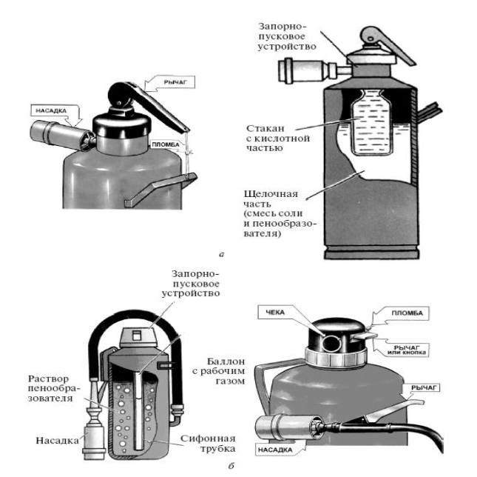
Рис. 1 Ручные огнетушители: а – химический пенный огнетушитель ОХП-10; б – воздушно-пенный огнетушитель ОВП-10

Чтобы привести огнетушитель ОХП-10 в действие, нужно повернуть рукоятку на 180° в вертикальной плоскости (при этом откроется клапан кислотного стакана) и перевернуть огнетушитель вверх днищем. Кислотная часть заряда выливается в корпус и смешивается со щелочной частью заряда; образующуюся струю пены направляют на очаг пожара.
Принцип действия воздушно-пенного огнетушителя основан на вытеснении раствора пенообразователя избыточным давлением рабочего газа (воздух, азот, углекислый газ). При срабатывании запорно-пускового устройства прокалывается заглушка баллона с рабочим газом.
Пенообразователь выдавливается газом через каналы и сифонную трубку. В насадке пенообразователь перемешивается с засасываемым воздухом, и образуется пена. Она попадает на горящее вещество, охлаждает его и изолирует от кислорода. Для приведения в действие воздушно-пенного огнетушителя необходимо снять пломбу, выдернуть чеку, направить насадку на очаг пожара и нажать на рычаг.
Ручной углекислотный огнетушитель ОУ-2 (ОУ-5, ОУ-8) предназначен для тушения загораний в небольшом количестве всех видов горючих и тлеющих материалов (кроме кинопленки на нитрооснове), а также электроустановок, находящихся под напряжением. В качестве огнетушащего средства в ОУ-2 применяется углекислый газ. Его огнетушащие свойства основаны на снижении концентрации кислорода в воздухе до такой величины, при которой горение прекращается, а также понижении температуры зоны горения. Углекислый газ имеет ряд достоинств: он не портит соприкасающиеся с ним предметы, неэлектропроводен, не изменяет в процессе хранения своих качеств.
К недостаткам углекислого газа следует отнести его токсичность при больших концентрациях в воздухе, поэтому углекислотный огнетушитель нельзя применять в малых помещениях. Зарядом в углекислотных огнетушителях служит жидкая углекислота, которая в момент приведения огнетушителя в действие быстро испаряется, образуя твердую углекислоту («снег») и углекислый газ.
Огнетушитель углекислотный представляет собой стальной баллон, в горловину которого встроена рукоятка с раструбом (рис. 2).
У огнетушителя ОУ-2 раструб присоединен к корпусу шарнирно. Кроме того, огнетушитель имеет предохранительное устройство мембранного типа, которое автоматически разряжает баллон огнетушителя при повышении в нем давления сверх допустимого.
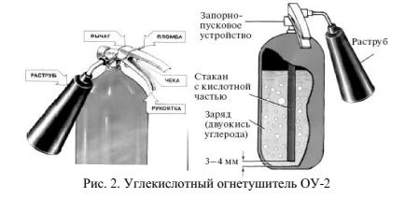

Чтобы привести огнетушитель в действие, необходимо сорвать пломбу, выдернуть чеку, перевести раструб в горизонтальное положение и нажать на рычаг, а затем направить струю заряда на огонь. При работе углекислотного огнетушителя нельзя касаться раструба, так как температура его за счет испарения жидкого углекислого газа понижается до - 70 °C. В случае попадания пены в глаза их следует промыть чистой водой или 2 %-ным раствором борной кислоты.
Ручной порошковый огнетушитель ОП-5 (рис. 3) предназначен для тушения небольших загораний на мотоциклах, легковых и грузовых автомобилях, тракторах и других машинах. Огнетушитель эффективно работает при температуре от минус 50 до плюс 50 °C.
Принцип действия огнетушителя ОП-5 заключается в следующем. При срабатывании запорно-пускового устройства прокалывается заглушка баллона с рабочим газом (азот, углекислый газ). Газ по трубке подвода поступает в нижнюю часть корпуса огнетушителя и создает избыточное давление. Порошок вытесняется по сифонной трубке в шланг к стволу. Нажимая на курок ствола, можно подавать порошок порциями. Порошок, попадая на горящее вещество, изолирует его от кислорода воздуха.
Чтобы привести в действие огнетушитель ОП-5 необходимо сорвать пломбу, выдернуть чеку, поднять рычаг до отказа, направить ствол-насадку на очаг пожара и нажать на курок; через 5 секунд приступить к тушению пожара.
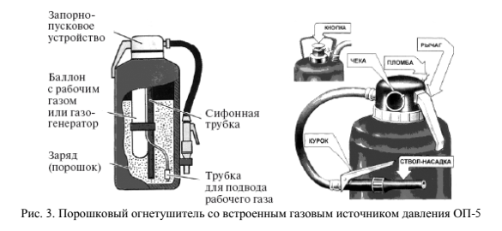

Порядок выполнения работы:
1 Ознакомиться краткими теоретическими сведениями.
2 Изучить устройство и принцип действия огнетушителей.
3 Заполнить табл.1, 2.

Таблица 1 - Область применения огнегасящих веществ
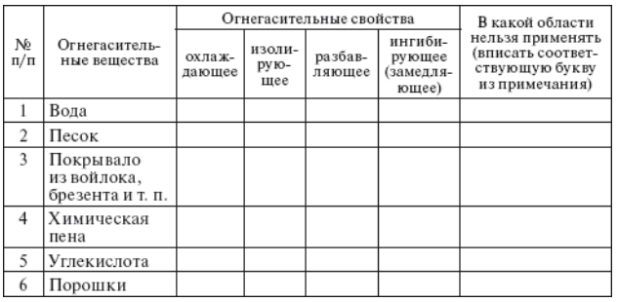
Примечание. Область применения огнегасящих веществ:
а) дерево, изделия из дерева, ткани и т. п.;
б) горючие жидкости (мазут, краски, масла);
в) легко воспламеняющиеся жидкости (бензин, керосин);
г) спирты;
д) электроустановки под напряжением;
е) ценные вещи (картины, документы, книги и т. п.);
ж) одежда на человеке.

Таблица 2 - Ручные огнетушители
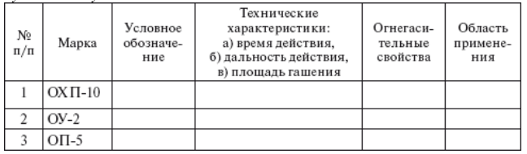

Контрольные вопросы:
1. Какие существуют первичные средства пожаротушения?
2. Как устроены ручные огнетушители ОХП-10, ОУ-2, ОП-1?
3. Каков принцип действия каждого огнетушителя?
4. Какие существуют ограничения использования указанных огнетушителей?

